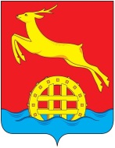

КРАСНОЯРСКИЙ КРАЙ

АДМИНИСТРАЦИЯ ИДРИНСКОГО РАЙОНА

**РАСПОРЯЖЕНИЕ**

14.01.2022 с. Идринское № 4-р

О наделении полномочиями

администратора доходов бюджета

1.На основании Постановления администрации Идринского района Красноярского края от 10.11.2021 № 640-п «Об утверждении перечня главных администраторов доходов районного бюджета», администрацию Идринского района наделить полномочиями администратора доходов.

2.Контроль за исполнением распоряжения возложить на первого заместителя главы района, руководителя финансового управления администрации района Н.П.Антипову.

3.Опубликовать распоряжение на официальном сайте муниципального образования Идринский район ([www.idra-raion.ru](http://www.idra-raion.ru)).

4.Распоряжение вступает в силу в день подписания.

Глава района А.Г.Букатов